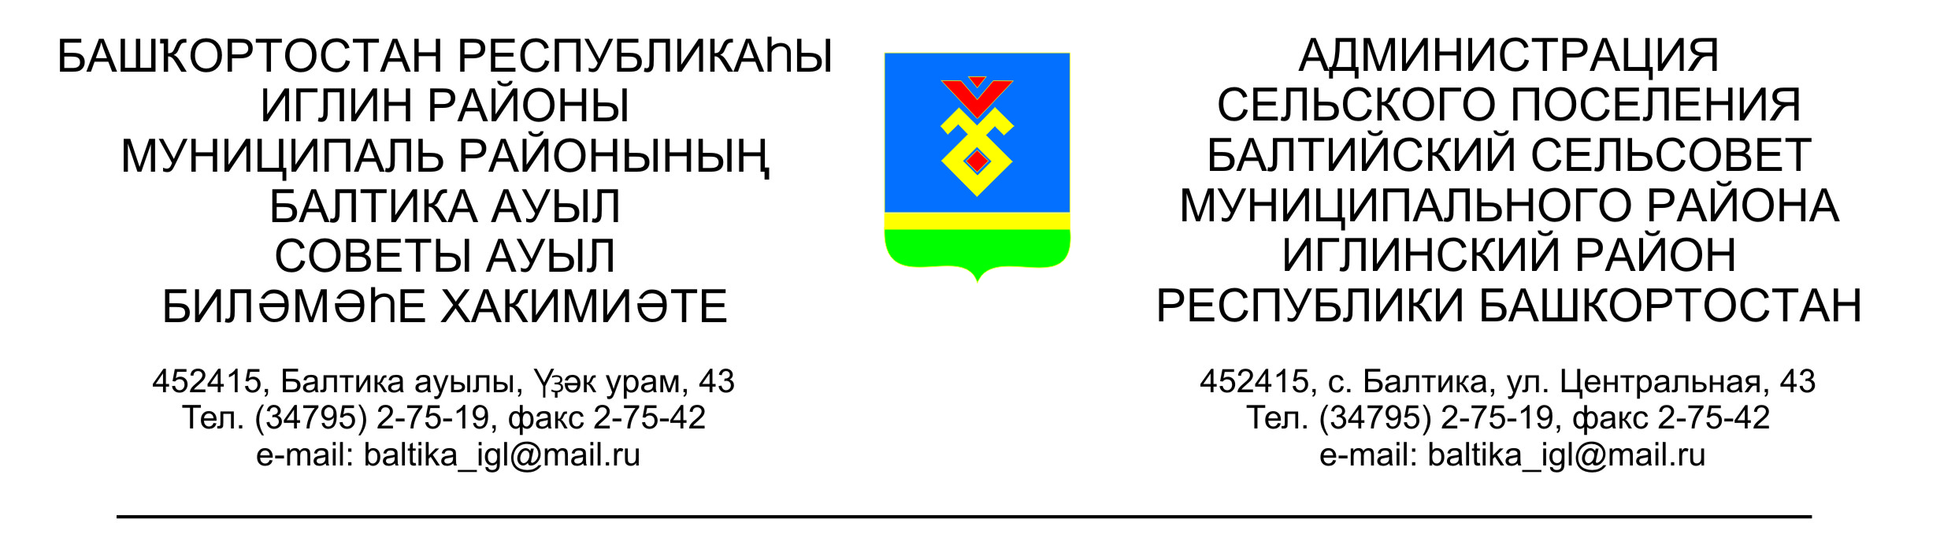
КАРАР ПОСТАНОВЛЕНИЕ

«28» октябрь 2016й. № 10-144 «28» октября 2016г.

О внесении изменений в постановление главы сельского поселения Балтийский сельсовет муниципального района Иглинский район Республики Башкортостан от 21 декабря 2015 года № 12-132
«Об утверждении Перечня главных администраторов доходов бюджета сельского поселения Балтийский сельсовет муниципального района Иглинский район Республики Башкортостан, а также состава закрепляемых за ними кодов классификации доходов бюджета»

В соответствии со статьей 20 Бюджетного кодекса Российской Федерации постановляю:

1. В Перечень главных администраторов доходов бюджета сельского поселения Балтийский сельсовет муниципального района Иглинский район Республики Башкортостан, а также состава закрепляемых за ними кодов классификации доходов бюджета, внести следующие изменения:
Перечень дополнить следующим кодом бюджетной классификации:

791 | 2 02 02999 10 7135 151 | Прочие субсидии бюджетам сельских поселений (субсидии на софинансирование проектов развития общественной инфраструктуры, основанных на местных инициативах)

2. Контроль за исполнением настоящего приказа оставляю за собой.

Глава сельского поселения В.Н.Карунос

